信息发布系统设计方案

设计原则
显示屏体是显示系统中最重要的一个子系统，其质量的好坏致关重大。因此显示屏遵循可靠性高、稳定性好、亮度高、防高温性能好并具备先进性的原则，分述如下。
可靠性
电子器件一律进行高温老化，尽可能使早期失效的器件暴露在显示屏安装之前。
接插件尽可能少，因安装、维护方便而必须采用的接插件着重考虑其接插的可靠性。
半成品全部进行震动检验，以确保焊接的可靠性。
各电子器件、直流电源功率保留20﹪以上的余量。
稳定性
主芯片设有异常情况下的自动复位电路。
采用分布扫描技术，以降低驱动电路的工作频率。
采用电磁兼容设计，以提高电路的抗干扰能力。
高亮度
选用亮度参数高的LED单灯。
采用单位面积LED单灯多的方案。
采用贴片、亚贴片新技术。
防高温
先进的自动调温散热子系统。
过温报警装置。
先进性
支持局域网操作模式：在显示屏控制计算机许可的情况下，局域网上的其他工作站可以操作并控制显示屏的显示内容。
便捷的应用扩展性：
如需要显示屏作为电子记时牌时，只要增加一块接口卡便可接入电子记时器；采用逻辑分区方法，增加其应用的灵活性。

设备选型

在系统中选择广州市联成科技有限公司PH6全彩色显示屏解决方案；

一 PH6mm户内全彩屏技术指标

发光管 |  |  | 生产厂或生产地
纯红 |  |  | SL
纯绿 |  |  | SL
纯蓝 |  |  | GL
发光管 | 平均亮度 | 水平/垂直角度 | 中心波长 | 测试条件
Ｒ | 120-160mcd | 水平120º/垂直90º | 625-630 | 25℃,20mA
Ｇ | 200－260mcd | 水平120º/垂直90º | 520-525 | 25℃,20mA
Ｂ | 55－85mcd | 水平120º/垂直90º | 465-470 | 25℃,20mA
显示屏单元模组箱体参数 | 物理点间距 | 6mm
显示屏单元模组箱体参数 | 物理密度 | 27777点/m²
显示屏单元模组箱体参数 | 发光点颜色 | 全彩
显示屏单元模组箱体参数 | LED规格 | 三并一表贴
显示屏单元模组箱体参数 | 驱动方式 | 恒流1/8
显示屏单元模组箱体参数 | 模组尺寸 | 192mm*96mm
显示屏单元模组箱体参数 | 模组分辨率 | 32点*16点
显示屏单元模组箱体参数 | 驱动电压 | DC5V
显示屏单元模组箱体参数 | 模组额定功率 | 50W
显示屏单元模组箱体参数 | 箱体分辨率 | 128点*64点
显示屏单元模组箱体参数 | 最佳视距 | 4M-30M
显示屏单元模组箱体参数 | 可视角度 | 水平160º/垂直120º
显示屏单元模组箱体参数 | 亮度 | 1200cd/m²
显示屏单元模组箱体参数 | 灰度等级 | 4096级
显示屏单元模组箱体参数 | 换帧频率 | 60HZ
显示屏单元模组箱体参数 | 刷新频率 | ≥300HZ
显示屏单元模组箱体参数 | 输入工作电压 | AC220V/380V±10％，50Hz（三相五线制）
显示屏单元模组箱体参数 | 最大功耗 | 1400W/m²
显示屏单元模组箱体参数 | 平均功耗 | 700W/m²
显示屏单元模组箱体参数 | 屏幕寿命 | ≥10万小时
显示屏单元模组箱体参数 | 盲点率 | <1/10000（离散分布）
显示屏单元模组箱体参数 | 平均无故障时间 | ≥5000小时
显示屏单元模组箱体参数 | 工作环境温度 | -20℃～50℃
显示屏单元模组箱体参数 | 抗电强度 | 50HZ/1500V（交流有效值）/1min
显示屏单元模组箱体参数 | 输入讯号 | S-Video；VGA；RGB；Composite Video；SDI等
显示屏单元模组箱体参数 | 保护技术 | 防潮、防尘、防腐、防静电、防雷击，同时具有过流、短路、过压、欠压保护功能。

效果及部分案例图片
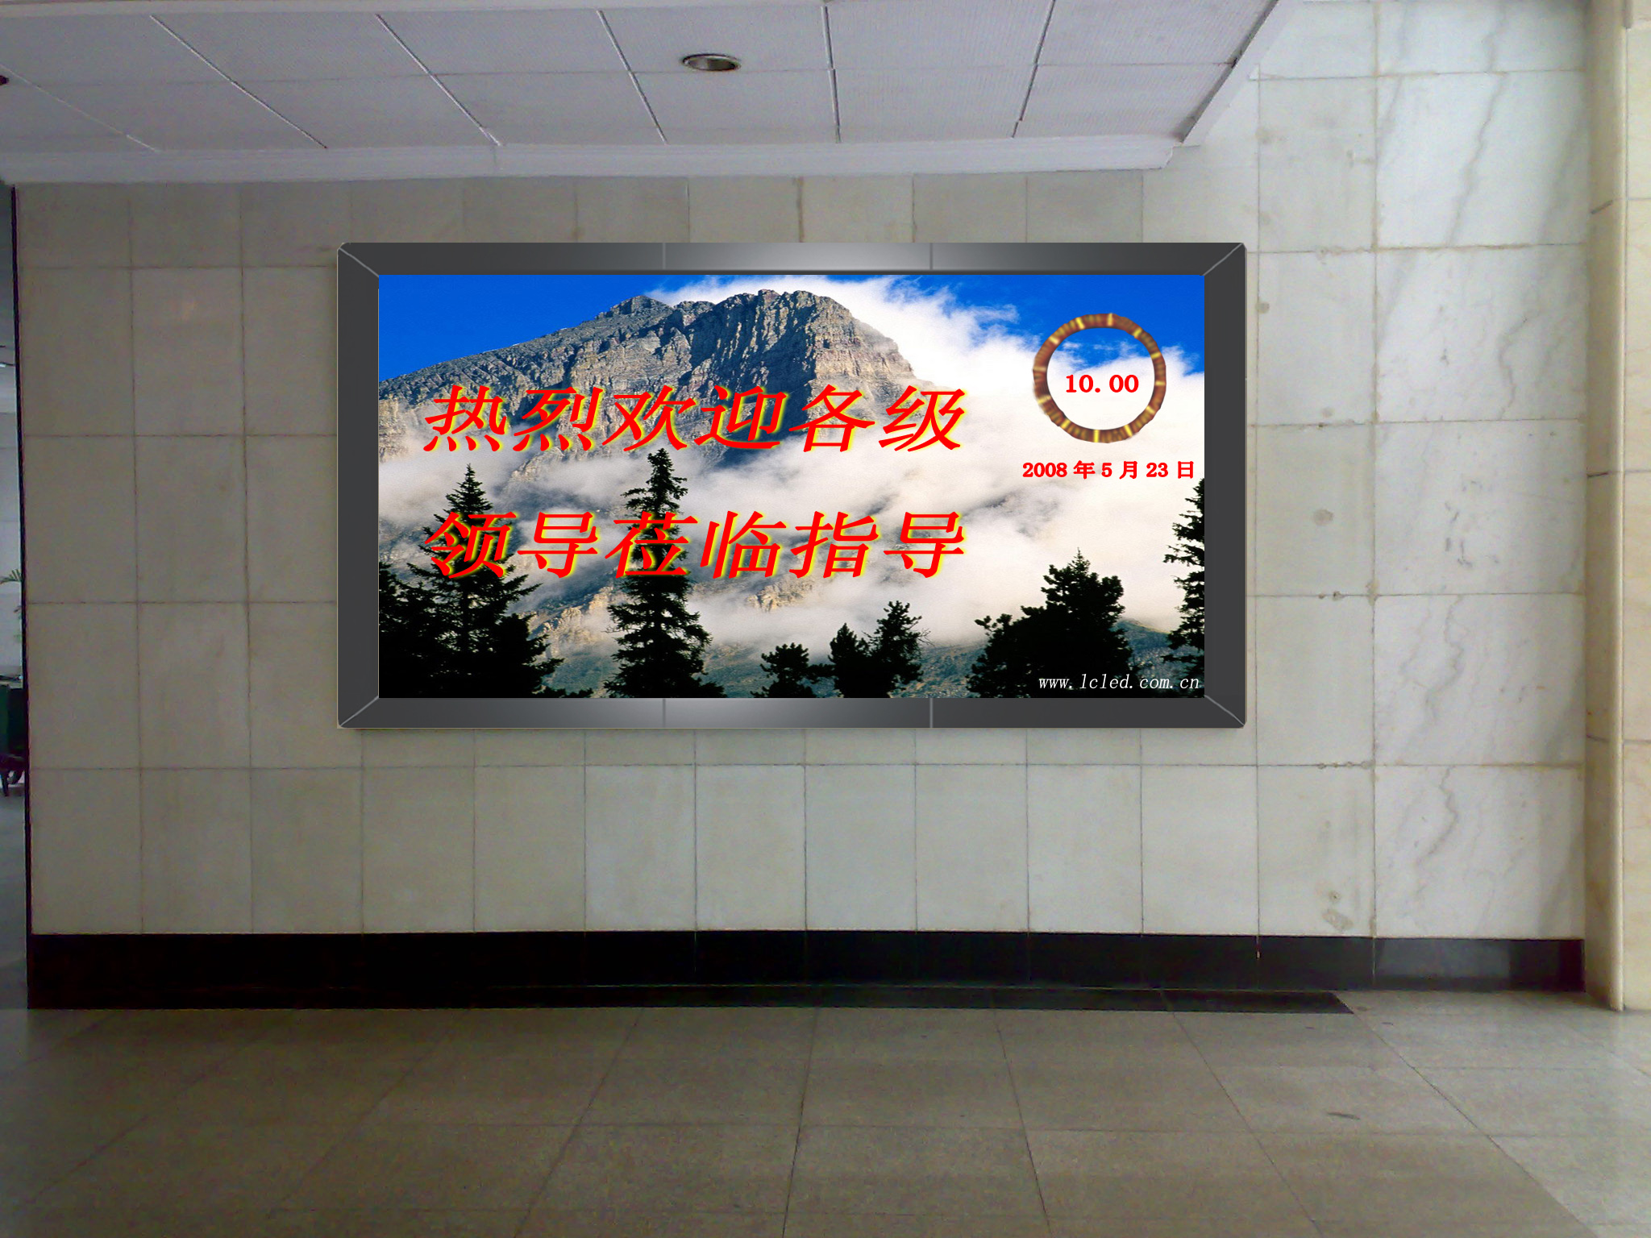

系统方案设计说明





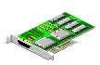
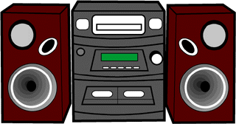

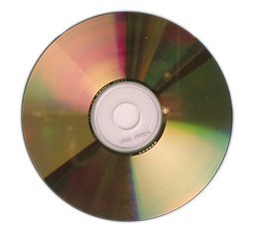

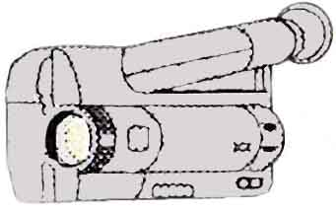
功放
控制卡
音响
音响
主控计算机
网卡
ADSL
局域网
互联网
激光视盘
摄像机
录像机
电视节目
AUDIO
VIDEO
多媒体卡
局域网
Internet

注：此方案中不建议设置扩音和多媒体播放设备。

系统配置清单。

序号 | 配置名称 | 型号规格 | 品牌 | 性能/技术参数说明 | 原厂商及原产地 | 单位 | 数量
1 | LED大屏幕 | LCP6室内全彩屏 | 联成 | 2.88平方米，标准网络接口功能：具有完全10/100Mbps交换/共享型以太网网络接口标准或协议，其优点是简捷、可靠、方便有效。l 视频编辑播出方式功能:能实时显示播放表格、文字、图形、图案、动画信息,可显示中文、英文、数字等多种文字，有多种字体字型选择。 | 国产 | 平方 | **
2 | 信息发布软件 |  | 联成 |  | 国产 | 套 | **
3 | 控制系统 |  | 联成 |  | 国产 | 套 | **
4 | 控制计算机 | ThinkCentre M55 | 联想 |  | 进口 | 台 | **
5 | 支架、边框 |  | 联成 | 不锈钢 | 国产 | 平方 | **
6 | 大屏幕液晶 | 60寸 | 三星 | DNIe (数字自然影像引擎)高分辨率  MDC控制软件， 矩阵视频墙(2x2, 3x3, 4x4, 1x5, 5x1) 强大的防止图像残留功能 PIP/PBP/POP大屏幕液晶 | 进口 | 台 | **
7 | 支架 |  | 订制 |  |  | 套 | **
8 | 辅材 |  |  | 网线、音频线、五金配件 | 国产 | 批 | **

备注: 边框单边为5公分左右，可采用不锈钢或铝型材等材质。

